Схема границ предполагаемых к использованию земель или
части земельного участка на кадастровом плане территории
Объект: участок газопровода среднего давления, адресу: Новгородская область, Угловское городское поселение, д. Березовка
Часть земельного участка в кадастровом квартале: 53:12:0000000
Площадь земельного участка: 4136 кв. м.
Категория земель: Земли населенных пунктов
Разрешенное использование: для коммунального обслуживания
Номер точки | Координаты
 | X | Y
1 | 2 | 3
1 | 543511,01 | 2308483,96
2 | 543506,78 | 2308482,63
3 | 543489,09 | 2308484,26
4 | 543452,14 | 2308510,21
5 | 543411,20 | 2308537,06
6 | 543352,00 | 2308521,22
7 | 543338,71 | 2308490,41
8 | 543276,82 | 2308335,12
9 | 543266,90 | 2308306,30
10 | 543234,98 | 2308308,38
11 | 543235,86 | 2308316,49
12 | 543224,15 | 2308318,84
13 | 543224,23 | 2308319,27
14 | 543220,28 | 2308319,95
15 | 543220,23 | 2308319,63
16 | 543209,35 | 2308321,78
17 | 543206,05 | 2308305,83
18 | 543195,56 | 2308251,36
19 | 543167,89 | 2308256,03
20 | 543098,28 | 2308269,31
21 | 543053,74 | 2308277,32
22 | 542919,85 | 2308275,88
23 | 542901,39 | 2308272,01
24 | 542878,67 | 2308266,72
25 | 542869,68 | 2308264,75
26 | 542878,74 | 2308221,20
27 | 542882,64 | 2308222,07
28 | 542874,43 | 2308261,69
29 | 542879,56 | 2308262,82
30 | 542902,26 | 2308268,10
31 | 542917,48 | 2308271,30
32 | 542918,17 | 2308267,95
33 | 542922,12 | 2308268,61
34 | 542921,44 | 2308271,90
35 | 543053,41 | 2308273,31
36 | 543097,55 | 2308265,37
37 | 543167,18 | 2308252,09
38 | 543203,58 | 2308245,95
39 | 543216,83 | 2308243,53
40 | 543216,19 | 2308240,04
41 | 543220,13 | 2308239,32
42 | 543220,77 | 2308242,81
43 | 543246,02 | 2308238,20
44 | 543244,50 | 2308230,46
45 | 543248,51 | 2308229,70
46 | 543249,96 | 2308237,49
47 | 543250,68 | 2308241,42
48 | 543204,27 | 2308249,88
49 | 543199,51 | 2308250,69
50 | 543209,56 | 2308303,04
51 | 543212,47 | 2308317,09
52 | 543221,46 | 2308315,31
53 | 543231,49 | 2308313,29
54 | 543230,55 | 2308304,66
55 | 543269,69 | 2308302,10
Схема границ предполагаемых к использованию земель или
части земельного участка на кадастровом плане территории
Номер точки | Координаты
 | X | Y
1 | 2 | 3
56 | 543280,57 | 2308333,73
57 | 543342,40 | 2308488,88
58 | 543354,90 | 2308517,86
59 | 543410,50 | 2308532,73
60 | 543447,27 | 2308508,62
61 | 543418,32 | 2308469,42
62 | 543422,12 | 2308467,82
63 | 543450,60 | 2308506,40
64 | 543487,66 | 2308480,38
65 | 543507,21 | 2308478,57
66 | 543512,05 | 2308480,09
1 | 543511,01 | 2308483,96
Система координат МСК-53 (Зона – 2)
Квартал: 53:12:0000000
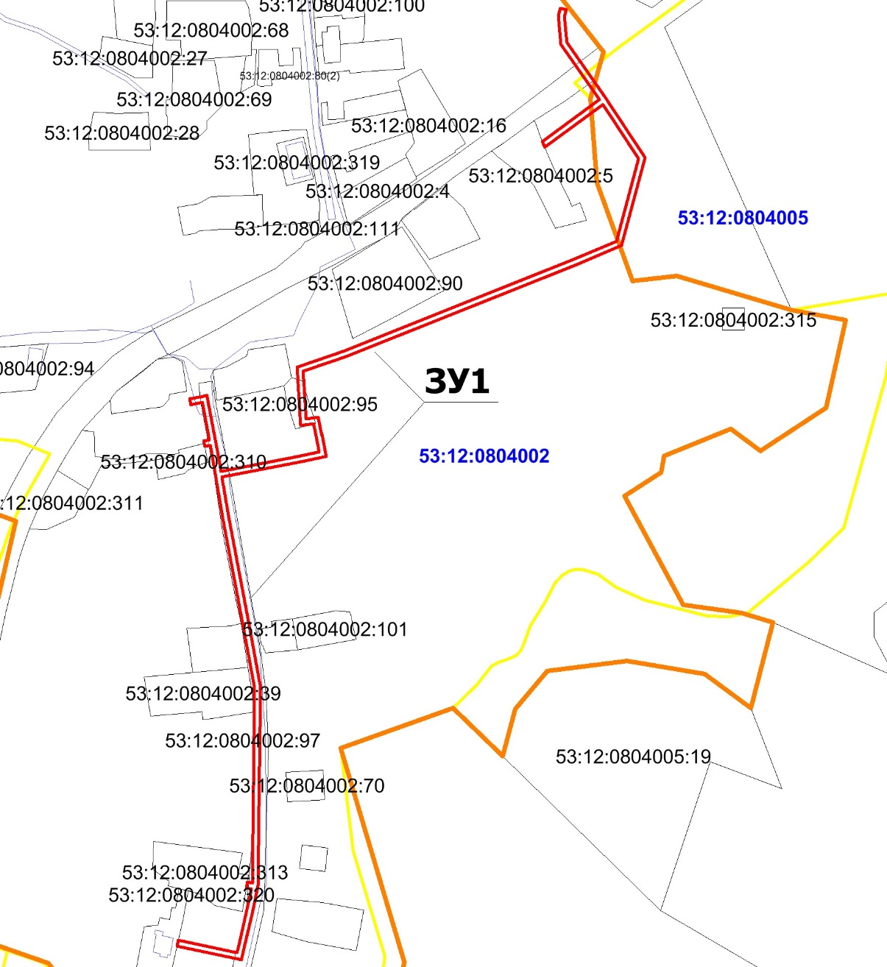
Масштаб 1:4000
Условные обозначения:
- Граница предполагаемого к использованию земельного участка
- Граница кадастрового квартала - Обозначение кадастрового квартала
1 - Подписи кадастрового квартала земельного участка
- Объект капитального строительства
Заявитель ____________________________________________________________

